
Күршім ауданы Балықшы ауылдық округі бойынша 2026-2030 жылдарға арналған жайылымдарды басқару және оларды пайдалану жөніндегі жоспарды бекіту туралы
Шығыс Қазақстан облысы Күршім аудандық мәслихатының 2026 жылғы 18 маусымдағы № 54/6-VIII шешімі

Қазақстан Республикасының "Қазақстан Республикасындағы жергілікті мемлекеттік басқару және өзін-өзі басқару туралы" Заңының 6-бабы 1-тармағының 15) тармақшасына, Қазақстан Республикасының "Жайылымдар туралы" Заңының 8-бабының 1)-тармақшасына, 13 бабына, Қазақстан Республикасы Премьер-Министрінің орынбасары - Қазақстан Республикасы Ауыл шаруашылығы министрінің 2017 жылғы 24 сәуірдегі № 173 "Жайылымдарды ұтымды пайдалану қағидаларын бекіту туралы" бұйрығына, Қазақстан Республикасы Ауыл шаруашылығы министрінің 2020 жылғы 29 сәуірдегі № 145 "Ауыл шаруашылығы жануарларын жаюдың үлгілік қағидаларын бекіту туралы" бұйрығына, Қазақстан Республикасы Ауыл шаруашылығы министрінің 2024 жылғы 29 шілдедегі № 263 "Жайылымдарды басқару және оларды пайдалану жөніндегі үлгілік жоспарды бекіту туралы" бұйрығына сәйкес, Күршім аудандық мәслихаты ШЕШІМ ҚАБЫЛДАДЫ:

1. Осы шешімнің қосымшасына сәйкес Күршім ауданы Балықшы ауылдық округі бойынша 2026-2030 жылдарға арналған жайылымдарды басқару және оларды пайдалану жөніндегі жоспар бекітілсін.

2. Күршім аудандық мәслихатының 2023 жылғы 26 желтоқсандағы № 14/8-VIII "Балықшы ауылдық округі бойынша жайылымдарды басқару және оларды пайдалану жөніндегі 2023-2024 жылдарға арналған жоспарын бекіту туралы" шешімінің күші жойылды деп танылсын.

3. Күршім аудандық мәслихатының 2021 жылғы 27 желтоқсандағы № 14/8-VII "Балықшы ауылдық округі бойынша жайылымдарды басқару және оларды пайдалану жөніндегі 2021-2022 жылдарға арналған жоспарын бекіту туралы" шешімінің күші жойылды деп танылсын.
4. Осы шешім оның алғашқы ресми жарияланған күнінен кейін күнтізбелік он күн өткен соң қолданысқа енгізіледі.
Күршім аудандық мәслихатының төрағасы | К. Бахтияров

Күршім аудандық
мәслихатының
2026 жылғы 18 маусымдағы
№ 54/6-VIІI шешіміне
1-қосымша
Күршім ауданы Балықшы ауылдық округі бойынша 2026-2030 жылдарға арналған жайылымдарды басқару және оларды пайдалану жөніндегі жоспар

1. Осы Күршім ауданы Балықшы ауылдық округі бойынша 2026-2030 жылдарға арналған жайылымдарды басқару және оларды пайдалану жөніндегі жоспар (бұдан әрі-Жоспар) Қазақстан Республикасының "Қазақстан Республикасындағы жергілікті мемлекеттік басқару және өзін-өзі басқару туралы" Заңының 6-бабы 1-тармағының 15) тармақшасына, Қазақстан Республикасының "Жайылымдар туралы" Заңының 8-бабының 1) тармақшасына, 13 бабына, Қазақстан Республикасы Премьер-Министрінің орынбасары - Қазақстан Республикасы Ауыл шаруашылығы министрінің 2017 жылғы 24 сәуірдегі № 173 "Жайылымдарды ұтымды пайдалану қағидаларын бекіту туралы" бұйрығына, Қазақстан Республикасы Ауыл шаруашылығы министрінің 2020 жылғы 29 сәуірдегі № 145 "Ауыл шаруашылығы жануарларын жаюдың үлгілік қағидаларын бекіту туралы" бұйрығына, Қазақстан Республикасы Ауыл шаруашылығы министрінің 2024 жылғы 29 шілдедегі № 263 "Жайылымдарды басқару және оларды пайдалану жөніндегі үлгілік жоспарды бекіту туралы" бұйрығына сәйкес әзірленді.
2. Жоспар жайылымдарды ұтымды пайдалану, азыққа деген қажеттілікті орнықты қамтамасыз ету және жайылымдардың тозу процестерін болдырмау мақсатында қабылданады.
3. Жоспарды әзірлеген кезде мыналар ескеріледі:
1) осы Жоспарға 1-қосымшаға сәйкес нысан бойынша ауданның жер балансының және мемлекеттік жер кадастрының ақпараттық жүйесінің деректері;
2) осы Жоспарға 2-қосымшаға сәйкес нысан бойынша жайылымдарды геоботаникалық зерттеп-қарау мәліметтері;
3) Қазақстан Республикасы Ауыл шаруашылығы министрінің 2020 жылғы 3 ақпандағы № 35 бұйрығымен (Нормативтік құқықтық актілерді мемлекеттік тіркеу тізілімінде № 19987 болып тіркелген) бекітілген Мал қорымдарының (биотермиялық шұңқырлардың) тізілімін жүргізу қағидаларына сәйкес қалыптастырылатын мал қорымдары (биометриялық шұңқырлар) туралы мәліметтер;
4) осы Жоспарға 3-қосымшаға сәйкес нысан бойынша жайылымдық инфрақұрылым объектілері туралы және ауыл шаруашылығы жануарларын айдап өтуге арналған сервитуттар туралы мәліметтер;
5) осы Жоспарға 4-қосымшаның 1-кестесіне сәйкес нысан бойынша ауыл шаруашылығы жануарларының иелерін көрсете отырып, оларды сәйкестендіру дерекқорынан алынған ауыл шаруашылығы жануарлары басының саны туралы деректер;
6) осы Жоспарға 4-қосымшаның 2-кестесіне сәйкес нысан бойынша ауыл шаруашылығы жануарларының түрлері мен жыныстық жас топтары бойынша қалыптастырылған үйірлердің, отарлардың, табындардың саны туралы деректер;
7) осы Жоспарға 4-қосымшаның 3-кестесіне сәйкес нысан бойынша шалғайдағы жайылымдарда жаю үшін ауыл шаруашылығы жануарлары басының саны туралы мәліметтер;
8) екпе және аридтік жайылымдарда, орман, су қорлары мен ерекше қорғалатын табиғи аумақтар жерлерінде ауыл шаруашылығы жануарларын жаю ерекшеліктері туралы деректер (Күршім ауданы Балықшы ауылдық округі бойынша екпе және аридті жайылымдардың болмауына, сондай-ақ орман, су қорлары жерлерінде және ерекше қорғалатын табиғи аумақтарда мал жаюдың болмауына байланысты жоқ);
9) осы Жоспарға 5-қосымшаға сәйкес нысан бойынша ұсынылатын жайылым айналымдарының схемалары;
10) мал шаруашылығы және өсімдік шаруашылығы статистикасы бойынша ресми статистикалық ақпарат (мал шаруашылығы статистикасы бойынша ресми статистикалық ақпарат Шығыс Қазақстан облысының ветеринария басқармасының "Күршім-Вет" ШЖҚ КМК тарапынан ұсынылған және 1-қосымшада 3-кесте, 4-қосымшада 1-кесте, 2-кесте, 3-кесте қамтылған. Өсімдік шаруашылығы статистикасы бойынша ресми статистикалық ақпарат Шығыс Қазақстан облысы бойынша "Жерлерге зерттеп-қарау жұмыстарын жүргізу мемлекеттік институты" ШЖҚ КМК филиалы тарапынан ұсынылған және 2-қосымшада қамтылған).
4. Жоспарда мынадай қосымшалар қамтылған:
1) Күршім ауданы Балықшы ауылдық округі аумағында жайылымдардың жер санаттары бөлінісінде орналасу схемасы (картасы), онда жайылымдардың шекаралары, алаңдары мен түрлері, оның ішінде шалғайдағы, маусымдық, құрғақ және екпе жайылымдар, (Күршім ауданы Балықшы ауылдық округі бойынша шалғайдағы, маусымдық, аридті және екпе жайылымдар жоқ), жер учаскесіне құқық белгілейтін және сәйкестендіру құжаттарының негізінде олардың меншік иелері немесе жер пайдаланушылар туралы мәліметтер көрсетіледі;
2) жеке ауладағы ауыл шаруашылығы жануарларын жаю бойынша халықтың мұқтаждығына арналған жайылымдар, оның ішінде қоғамдық жайылымдар белгіленген схема (карта), онда жеке ауладағы ауыл шаруашылығы жануарларын жаю бойынша халықтың мұқтаждығына арналған жайылымдардың, оның ішінде қоғамдық жайылымдардың шекаралары мен алаңдары көрсетіледі;
3) ұсынылатын жайылым айналымдарының схемалары көрсетілген схема (карта), онда жайылымдарды геоботаникалық зерттеп-қарау негізінде ұсынылатын жайылым айналымдарының схемалары көрсетіледі;
4) ауыл шаруашылығы жануарларын айдауға арналған сервитуттар, мал айдайтын трассалар және жайылымдық инфрақұрылымның өзге де объектілері, сондай-ақ мал қорымдары (биометриялық шұңқырлар) белгіленетін схема (карта), онда ауыл шаруашылығы жануарларын айдауға арналған сервитуттар, мал айдайтын трассалар, жайылымдық инфрақұрылым объектілері, мал қорымдарының (биометриялық шұңқырлардың) орналасқан жері көрсетіледі;
5) жайылымды пайдаланушыларға жер пайдалануға берілуі мүмкін жайылымдар белгіленген схема (карта);
6) суды тұтыну нормасына сәйкес жасалған су көздеріне (көлдерге, өзендерге, тоғандарға, қазандарға, суару немесе суландыру каналдарына, құбырлы немесе шахта құдықтарына) қол жеткізу схемасы, онда жануарлардың су көздеріне қарай жүріп-тұру маршруттары көрсетіледі;
7) ауыл шаруашылығы жануарларының басын шалғайдағы жайылымдарға орналастыру схемасы, онда ауыл шаруашылығы жануарларының басын орналастыруға арналған шалғайдағы жайылымдардың шекаралары мен алаңдары көрсетіледі;
8) ауылдық округке кіретін ауылдық елді мекендер арасында жайылымдарды жобалық бөлу (қайта бөлу), онда жайылымдармен қамтамасыз етілмеген жеке және заңды тұлғалардың ауыл шаруашылығы жануарларының басы үшін ауылдық округтің ауылдық елді мекендері арасында жайылымдарды бөлу (қайта бөлу) схемасы көрсетіледі (ауылдық елді мекендерде жайылымдардың жетіспеуіне байланысты жайылымдарды қайта бөлу жүргізілмейді);
9) Күршім ауданы Балықшы ауылдық округі аумағында жайылымдарды ұтымды пайдалану үшін қажетті талаптар:
"Жайылымдардың жалпы алаңына түсетін жүктеменің шекті рұқсат етілетін нормасын бекіту туралы" Қазақстан Республикасы Ауыл шаруашылығы министрінің 2015 жылғы 14 сәуірдегі № 3-3/332 бұйрығына (Нормативтік құқықтық актілерді мемлекеттік тіркеу тізілімінде № 11064 болып тіркелген) сәйкес жайылымдардың жалпы алаңына түсетін жүктеменің шекті рұқсат етілетін нормасын сақтау;
жайылым айналымын және суды пайдалану көздерін ескере отырып жайылымдарды пайдалану;
жайылым алаңдарын жекеленген өріс учаскелеріне бөлу;
жайылым учаскелерін жыл маусымдары бойынша кеңістікте және уақытпен (маусым, жыл ішінде) кезектестіру;
жайылым айналымы учаскелерінің бірін жайылымсыз және ауыл шаруашылығы жануарларынсыз жыл сайын қалдыру.

Күршім ауданы
Балықшы ауылдық округі
бойынша
2026-2030 жылдарға арналған
жайылымдарды басқару
және оларды пайдалану
жөніндегі Жоспарға
1-қосымша
Күршім ауданы Балықшы ауылдық округі жер балансының және мемлекеттік жер кадастрының ақпараттық жүйесінің деректері
1-кесте. Күршім ауданы Абай ауылдық округі жайылымдарын жерлердің санаттары бойынша бөлу, гектар
Ауылдық округтердің атауы | Әкімшілік-аумақтық объектілер жіктеуішінің коды | Жерлер санаттары
Ауылдық округтердің атауы | Әкімшілік-аумақтық объектілер жіктеуішінің коды | ауыл шаруашылығы мақсатындағы | елді мекендердің | өнеркәсіп, көлік және өзге де ауыл шаруашылығы мақсатындағы емес | ерекше қорғалатын табиғи аумақтардың | орман қорының | су қорының | босалқы жер | Жерлер жиыны
1 | 2 | 3 | 4 | 5 | 6 | 7 | 8 | 9 | 10
Балықшы ауылдық округі | 635237000 | 126,305 | 0,123 | 6,450 | 0 | 0,159 | 0 | 0 | 133,037
Шығыс Қазақстан облысы Күршім ауданы Балықшы ауылдық округі Күршім ауданының оңтүстік бөлігінде орналасқан. Солтүстігінде Қалғұты, Күршім және Сарыөлең ауылдық округтерінің жерлерімен, солтүстік-шығысы мен шығысында Марқакөл ауданы жерлерімен шектеседі. Батысы мен оңтүстік-батысында Зайсан көлі орналасқан.
Кадастрлық кварталдары: 05-072-044, 05-072-037, 05-072-038, 05-072-039.
Шығыс Қазақстан облысы Күршім ауданы Балықшы ауылдық округі аумағының жалпы ауданы - 133037 га, оның ішінде жайылымдық жерлер 126 305 га.
Жер санаттары бойынша бөлінуі:
ауыл шаруашылығы мақсатындағы жерлер - 126 305 га;
елді мекен жерлері - 123 га;
өнеркәсіп, көлік, байланыс, ғарыш қызметі, қорғаныс, ұлттық қауіпсіздік және ауыл шаруашылығына жатпайтын өзге де жерлер - 6450 га (оның ішінде: саз шығатын жерлер - 2278 га, құмдар - 829 га, тақырлар - 3343 га);
орман қоры жерлері - 159 га (оның ішінде: сексеуіл алқаптары - 24 га, бұталы өсімдіктер - 135 га).
Әкімшілік-аумақтық бөлініс бойынша Күршім ауданының Балықшы ауылдық округінде 3 елді мекен бар.
Жайылымдардың негізгі пайдаланушылары Балықшы ауылдық округінің тұрғындары: Ақсуат ауылы, Жолнұсқау ауылы, Аманат ауылы.
Ауылдық округтің орталығы Ақсуат ауылы.
2-кесте. Елді мекеннің жайылымдарын бөлу, гектар
Р/с № | Ауылдық округтің атауы | Әкімшілік-аумақтық объектілер жіктеуішінің коды | Ауылдық округтің атауы | Жайылымдардың жалпы алаңы, гектар | Жайылымдардың алаңдары мен түрлері
 |  |  |  |  | жеке ауладағы ауыл шаруашылығы жануарларын жаю бойынша халық мұқтажын қанағаттандыруға арналған, гектар | көпшілік пайдаланатын, гектар | шалғайдағы, гектар | маусымдық, гектар | аридтық, гектар | екпе жайылымдар,  гектар
1 | 2 | 3 | 4 | 5 | 6 | 7 | 8 | 9 | 10 | 11
1 | Балықшы ауылдық округі | 635237100 | Аксуат | 109,235 | 3,933 | 0 | 37,719 | 94,586 | 0 | 0
2 | Балықшы ауылдық округі | 635237200 | Аманат | 109,235 | 6,181
3 | Балықшы ауылдық округі | 635732300 | Жолнускау | 109,235 | 6,956
Барлығы |  |  |  | 109,235 | 17,070 | 0 | 31,719 | 94,586 | 0 | 0
3-кесте. Жер учаскесіне құқық белгілейтін және сәйкестендіру құжаттары негізінде меншік иелері мен жер пайдаланушылар туралы мәліметтер
Р/с № | Меншік иелерінің, жер пайдаланушылардың атауы | БСН/ЖСН | Жер учаскесінің кадастрлық нөмірі | Жайылымдар алаңы, гектар
1 | Солтанов Максат Меиргазинович | 740524302277 | 05-072-038-001 | 300,00
2 | Бағдаулетұлы Алмас | 920502350235 | 05-072-044-190 | 699,30
3 | Даутов Ауданбек Майкенович | 640306302726 | 05-072-038-004 | 250,00
4 | Жаксыбаев Кемельбек Толеубекович | 640916401730 | 05-072-044-161 | 3813,00
5 | Жоламанов Есепбек Газизович | 571003300155 | 05-072-044-203 | 268,99
6 | Жоламанов Есепбек Газизович | 571003300155 | 05-072-044-241 | 217,01
7 | Зейнолда Ілияс Оралбекұлы | 21226550470 | 05-072-044-002 | 358,00
8 | Кадыролдинов Асхат Атымтаевич | 790122300165 | 05-072-044-017 | 250,00
9 | Калитов Сеилбек Кыдышович | 580329301026 | 05-072-044-123 | 596,00
10 | Кулетаев Бакытжан Сергалиевич | 730421302007 | 05-072-042-013 | 50,00
11 | Мантиянов Ќаныбек Зарыќбекұлы | 680208302374 | 05-072-039-019 | 200,00
12 | Ожикенов Жантас Айтказыулы | 850722302513 | 05-072-044-128 | 797,50
13 | Сагатов Нурлан Серикович | 740706300606 | 05-072-042-057 | 160,00
14 | Сағатов Нұржан Серікұлы | 760803302445 | 05-072-039-018 | 200,00
15 | Сакенов Ерлан Шарипханович | 700402300319 | 05-072-044-122 | 200,00
16 | Сакенов Ерлан Шарипханович | 700402300319 | 05-072-044-143 | 497,50
17 | Слямбеков Нурлан Слямбекулы | 820524302026 | 05-072-039-001 | 200,00
18 | Слямбеков Нурлан Слямбекұлы | 820524302026 | 05-072-044-176 | 2130,07
19 | Тащанов Нурлан Абильевич | 641115300040 | 05-072-038-111 | 250,00
20 | Тогжанов Марат Оразханович | 600726301922 | 05-072-044-091 | 1173,20
Шығыс Қазақстан облысы Күршім ауданы Балықшы ауылдық округі тұрғындарының малын жаю үшін 17070 гектар жер бөлінген.
Жайылымдардың негізгі пайдаланушылары - Балықшы ауылдық округіне қарасты Ақсуат, Аманат, Жолнұсқау ауылдарының тұрғындары.
Жоспар жайылымдарды ұтымды пайдалану, мал азығына деген қажеттілікті тұрақты қамтамасыз ету және жайылымдардың тозу үдерістерінің алдын алу мақсатында қабылданған.
2025 жылғы 1 қаңтардағы жағдай бойынша Балықшы ауылдық округінде халықтың жеке қосалқы шаруашылықтарында:
ірі қара мал - 1636 бас,
ұсақ мал - 1857 бас,
жылқы - 858 бас.
Ақсуат ауылында:
ірі қара мал - 772 бас,
ұсақ мал - 343 бас,
жылқы - 450 бас.
Аманат ауылында:
ірі қара мал - 386 бас,
ұсақ мал - 978 бас,
жылқы - 184 бас.
Жолнұсқау ауылында:
ірі қара мал - 478 бас,
ұсақ мал - 536 бас,
жылқы - 224 бас.
4-кесте. Жайылымдарды бөлу
Р/с№ | Ауылдық округтің  атауы | Әкімшілік-аумақтық объектілер жіктеуішінің коды | Елді мекенннің атауы | Ауыл шаруашылығы жануарлары үшін қажетті жайылым алаңы, мың гектар |  |  | Қоғамдық жайылымдар алаңы, мың гектар
 |  |  |  | Ірі қара мал | Ұсақ мал | Жылқылар | Қоғамдық жайылымдар алаңы, мың гектар
1 | 2 | 3 | 4 | 5 | 6 | 7 | 9
1 | Балықшы ауылдық округі | 635237100 | Аксуат  ауылы | 5,790 | 0,515 | 4,050 | 3,933
2 | Балықшы ауылдық округі | 635237200 | Аманат  ауылы | 2,895 | 1,467 | 1,656 | 6,181
3 | Балықшы ауылдық округі | 635732300 | Жолнускау ауылы | 3,585 | 0,804 | 2,016 | 6,956
Барлығы |  |  |  | 12,270 | 2,786 | 7,722 | 17,070
5-кесте. Қосымша қажет етілетін жайылымдар
Р/с  № | Босалқы жерлерден қажет етілетін қосымша жайылымдар, мың гектар | Қосымша берілетін жайылымдар
Р/с  № |  | жайылым пайдаланушыларға жер пайдалануға берілуі мүмкін жайылымдар, мың гектар | жеке ауладағы ауыл шаруашылығы жануарларын жаю бойынша халық мұқтажын қанағаттандыру мақсатында резервке қойылуға тиіс жайылымдар, мың гектар
 | 5,708 | 5,708 | -

Күршім ауданы
Балықшы ауылдық округі
бойынша 2026-2030 жылдарға
арналған
жайылымдарды басқару және
оларды
пайдалану жөніндегі Жоспарға
2-қосымша
1. ӨСІМДІК ЖАМЫЛҒЫСЫ
Аудан аумағында келесі өсімдік аймақтары бөлінеді:
- Тау етегіндегі шөлейт-далалық аймақ бұл аймақ даладан шөлге өтпелі аймақ болып табылады. Бұл аймаққа тән ерекшелік – өсімдік құрамында далалық ксероморфты түпті астық тұқымдастар мен шөлдік ксероморфты бұташықтардың болуы. Өсімдік жамылғысының тұтастығы 30-40%-дан аспайды, биіктігі 30-40 см-ге дейін жетеді. Құрғақ өсімдік массасының өнімділігі 3-4 ц/га.
- Шөлдік аймақ бұл аймақ жусанды, жусан-сораңды және астық тұқымдас-жусанды, ішінара бұталы солтүстік шөлдерден қалыптасқан. Өсімдік жамылғысында ксерофиттер мен галофиттер басым (селитралы жусан, құмда - құм жусаны мен сыпыртқы жусан), бұталар - Зайсан сексеуілі, шөптесін сораңдар, бұйырғындар, жартылай бұталар - сортаң ежовнигі, кең прутняк және тағы басқалар. Өсімдік жамылғысының тұтастығы 30-40%-дан аспайды, биіктігі 10-30 см-ге дейін. Құрғақ өсімдік массасының өнімділігі 1-4 ц/га.
2. НЕГІЗГІ МАЛ АЗЫҚТЫҚ, ЖЕЛІНБЕЙТІН, УЛЫ ЖӘНЕ ДӘРІЛІК ӨСІМДІКТЕРДІҢ ҚЫСҚАША СИПАТТАМАСЫ
2.1. Мал азықтық өсімдіктер
Түкті қауырсынды шөп (тырса) - биіктігі 50-80 см болатын көпжылдық тығыз түпті астық тұқымдас өсімдік. Көктемде көптеген ксерофильді астық тұқымдастарға қарағанда кеш көктейді, сондықтан кеш қурайды. Басқа селеулерге қарағанда өнімділігі жоғары, ал масақтануға дейін шабылған жағдайда бірінші орылым массасының 50%-ына дейін қайта көктейді, әрі қайта шыққан өсімдік негізінен жапырақтардан тұрады. Көктемде жылқылар жапырақтарын өте жақсы жейді және тез семіреді. Гүлдену аяқталғаннан кейін іс жүзінде желінбейді. Ірі қара жылқыға қарағанда нашарлау жейді, қой мен ешкі тек жас кезінде қанағаттанарлықтай жейді. Күзгі көгі өте нәзік болып келеді және барлық мал жақсы жейді.
Борозды бетеге (типчак) - биіктігі 30-60 см болатын көпжылдық тығыз түпті астық тұқымдас өсімдік. Түп маңында көптеген жапырақтар түзеді. Мамыр-маусым айларында гүлдейді, гүлденуден кейін қурай бастайды және толық піскен кезде сарғайып, қатаяды. Ыстық жаз бойы тыныштық күйінде болып, өспейді. Ауа температурасы төмендеп, алғашқы жаңбыр жауғаннан кейін түп маңында жапырақтар қайта өсіп, көктемдегідей биіктікке жетеді. Жайылымда барлық мал түрлері өте жақсы жейді, әсіресе жылқылар жақсы жейді, тек түйелер қанағаттанарлық деңгейде жейді. Гүлдеу басталғанда және тұқым піскен кезеңде нашарлау желінеді, ал жазда тек түп маңындағы жапырақтары ғана желінеді.
Бұталы қараған (қараған) - биіктігі 0,5-2 м болатын әлсіз тікенекті, бұтақты бұта. Сабақтары түзу, қабығы қою, жасылдау немесе сарғыш-сұр түсті. Гүлдері ашық сары. Мамыр-шілде айларында гүлдеп, шілде-қыркүйекте жеміс береді. Жайылымда жапырақтары мен жас өркендерін ірі қара мен қой жейді. Жапырағы қалың, ал бұтақтары тығыз өскен жерлерде жіңішке әрі шыбық тәрізді болады. Мұндай жайылымдарда кейде күзге дейін жақсы желінеді.
Жапырақтары мен гүлдерінде ақуыз көп болады.
Ақ жер жусаны - биіктігі 45 см-ге дейін жететін көпжылдық шөптесін өсімдік. Көптеген вегетативті және генеративті өркендер түзеді. Жапырақтары жұмыртқа тәрізді. Гүлдері сары. Тамыз-қазан айларында гүлдейді. Жайылымда қойлар көктемде жақсы, тіпті өте жақсы жейді, жазда қанағаттанарлықсыз жейді, ал күз бен қыста қайтадан жақсы желінеді. Жылқы мен түйе аздап нашарлау жейді. Ірі қара көктемде, күзде және қыста қанағаттанарлықтай жейді, жазда мүлде дерлік жемейді. Ортадан жоғары сапалы азықтық өсімдікке жатады.
Мүйізді сұр теріскен (терескен) - биіктігі 30-100 см болатын қатты түкті жартылай бұта. Жапырақтары кезектесіп орналасқан, қатты, қысқа сағақты, қандауыр немесе сопақша пішінді. Гүлдері түкті, бұтақтарының ұшында шоғырланады. Далада, тастақты және қиыршықтасты беткейлерде, кеуіп қалған өзен арналары мен сортаң террасаларда өседі. Шілде-қыркүйекте гүлдейді. Жақсы жайылымдық және шабындық өсімдік. Жайылымда қой мен түйе өте жақсы жейді, күзде олар үшін семіртетін азық болып табылады. Жылқы нашарлау жейді, ірі қара – нашар-қанағаттанарлық деңгейде жейді. Гүлдеу кезеңіне дейін шабылған теріскен пішен ретінде барлық малға қанағаттанарлықтай желінеді. Малдың тәбетін ашатын және минералдық қоректену үшін қажет өсімдік болып саналады. Вегетациясы ұзақ, сәуір-мамырда басталып, шөлдің қатал жағдайларына бейімділігімен, құрғақшылыққа төзімділігімен, ұзақ өмір сүретіндігімен және жақсы өнімділігімен ерекшеленеді. Құрамында сапониндер, алкалоид іздері, С дәрумені анықталған.
Ақ алабота (көкпек) - жайыла өсетін қысқа бұтақтары бар жартылай бұта. Жапырақтары кезектесіп орналасқан, қалыңдау, ұзындығы 0,5-3 см, ені 0,2-0,7 см, сопақша-жұмыртқа тәрізді. Жапырақ қолтықтарында ұсақ жапырақты қысқа өркендер болады. Гүлдері масақ тәрізді гүлшоғырына жиналған. Шілде-қыркүйекте гүлдеп, жеміс береді. Жайылымда гүлдеу кезеңінен бастап, күзде жемістен кейін және қыста түйелер жақсы жейді, қой мен жылқы қанағаттанарлық деңгейде жейді. Қой мен түйе үшін күз бен қыста семіртетін азық болып табылады. Ерте көктемде жылқылар былтырғы бұтақтарын сүйсініп жейді. Химиялық талдау бойынша ақуызы көп, жасұнығы аз, бірақ ерте кезеңдерде қоректік заттарының қорытылуы төмен болады, сондықтан бұл кезеңдегі қоректілігі де төмен (40 азық өлшемінен төмен). Жеміс беру кезеңінен бастап жасұнық пен азотсыз экстрактивті заттардың қорытылуы жоғарылап, жалпы қоректілігі күзде жаз бен көктемге қарағанда жоғары болады. Жапырақтарында органикалық қышқылдар бар. Малдың тәбетін ашады.
Шайқурай жапырақты тобылғы - биіктігі 150 см-ге дейін жететін, қоңыр түсті шыбық тәрізді бұтақтарында көптеген шатырша гүлдері бар бұта. Жапырақтары ұсақ, жас кезінде түкті, кері жұмыртқа тәрізді. Гүлшоғыры – 4-10 гүлден тұратын отырықшы шатыршалар. Сәуір-мамыр айларында гүлдейді, маусымда жеміс береді. Жайылымда жапырақтары мен жас өркендерін қой мен ешкі сүйсініп жейді. Басқа мал түрлері нашарлау жейді. Ерте кезеңдерде құрамында ақуыз, май көп, жасұнық аз болады, қоректілігі жақсы бұршақ тұқымдас пішеннен кем емес. Құрамында С дәрумені мен хош иісті заттар бар.
Австриялық жусан - биіктігі 60 см-ге дейін жететін көпжылдық шөптесін өсімдік. Сабағы тік өседі, аз бұтақталған немесе дара, жақсы жапырақтанған. Тамырсабағы жіңішке, бұтақталған, сүректенген. Шілде-қыркүйекте гүлдейді. Жайылымда жазда нашар желінеді немесе мүлде желінбейді. Кейде жазғы қуаңшылық кезінде қанағаттанарлықтай желінеді. Күзде және қыста түйелер мен қойлар қанағаттанарлықтай жейді, жылқы мен ірі қара аз мөлшерде жейді. Австриялық жусанның аз мөлшері астық тұқымдас пішеннің желінуін жақсартады.
Лессинг тәрізді жусан - көпжылдық өсімдік. Тамыры сүректенген, көп басты. Көптеген вегетативті (қысқарған) және жоғары жағында бұтақталатын генеративті сабақтары болады. Биіктігі 45 см-ге дейін жетіп, тығыз түп түзеді. Қыркүйек-қазан айларында гүлдейді. Мал азықтық қасиеті аз зерттелген. Әдеби деректер бойынша күз бен қыста қой мен жылқы қанағаттанарлықтай жейді. Геоботаниктердің бақылауы бойынша барлық мал түрлері көктемде, жазда және күзде қанағаттанарлық деңгейде жейді. Ерте кезеңдерде ақуызы көп, жасұнығы аз болады.
2.2. Желінбейтін өсімдіктер
Жатаған кекіре - биіктігі 15-40 см болатын көпжылдық шөптесін өсімдік. Мамыр-маусым айларында гүлдеп, шілде-тамызда жеміс береді. Пішен құрамында барлық мал қанағаттанарлық деңгейде жейді. Құрамында алкалоидтар бар, сондықтан жылқылар кекіреге сезімтал келеді. Тұзды топырақта өссе, алкалоид мөлшері көбірек болады. Улануды өсімдіктің өзі емес, оны зақымдайтын саңырауқұлақ тудыратыны анықталған.
2.3. Улы өсімдіктер
Жапырақсыз ежовник - биіктігі 30-75 см болатын жартылай бұта. Көптеген шырынды, жапырақсыз бұтақтары бар. Жасыл күйінде мал жемейді. Аз ғана мөлшерде жеп қойса да, әсіресе су ішкеннен кейін, малдың өліміне әкелуі мүмкін. Себебі құрамында 5 түрлі алкалоид бар, олардың ішінде анабазин көп кездеседі. Инсектицидтік қасиеті жағынан никотиннен де күшті.
Шашақбас аққаңбақ - қалың тамырлы, тік немесе жоғары көтерілетін бұтақталған сабағы бар көпжылдық шөптесін өсімдік. Биіктігі 40-100 см, кейде шар тәрізді бұта түзеді. Қазақстанның барлық аймақтарында кездеседі (Оңтүстік Үстірт пен Қызылқұмнан басқа). Пішен құрамында қанағаттанарлықтай желінеді. Ерте кезеңдерде ақуызы көп, жасұнығы аз. Қоректілігі жақсы сапалы пішеннен кем емес. Қурағаннан кейін ақуыз азайып, жасұнық көбейеді. Тамырында сапониндер көп болады. Ұнтақталған тамыры жүн жууға арналған ұнтақ, өрт сөндіру техникасында, құстырғыш, іш жүргізгіш және қақырық түсіретін дәрі ретінде пайдаланылады.
2.4. Дәрілік өсімдіктер
Гмелин кермегі - көпжылдық шөптесін өсімдік. Шілде-қыркүйекте гүлдеп, тамыз-қыркүйекте жеміс береді. Тамырында 25%-ға дейін илік заттар болады. Өнеркәсіптік мақсатта тұзды топырақтарда өсіруге ұсынылады. Медицинада тұтқыр, қан тоқтататын дәрі және асқазан-ішек ауруларына қарсы қолданылады. Жақсы балды өсімдік, бірақ балының сапасы төмен.
2.5. Табиғи мал азықтық алқаптар
Табиғи жағдайлары мен өсімдік жамылғысының сипаты бойынша Балықшы ауылдық округінің аумағы өсімдік қауымдастықтарының алуан түрлілігімен ерекшеленбейді, себебі климаттық, жер бедерлік және топырақтық жағдайлары біркелкі.
Көлге жақын аумақтың оңтүстігінде және одан әрі батысқа қарай жусанды-тырсалы, жусанды-бүйіргенді, ақжусанды-теріскенді жайылымдар басым.
Орталық бөліктің оңтүстігінен батысына қарай тырса мен ақжусанды жусан араласқан сексеуілді жайылымдар таралған.
Топырақ сортаңданған сайын оның бетінде қабыршақ көбейіп, өсімдік жамылғысында бүйіргеннің рөлі артады, ал сортаңдану азайған сайын жусан көбейеді.
Жусанды телімдер негізінен ақжусанды жусаннан тұрады. Бүйірген мен жусан өсімдіктері әртүрлі үйлесімде араласып өседі.
Қатты төбелі, құрғақ су арналары тілімдеген жерлерде, сортаңдар мен қоңыр топырақтарда бүйіргенді, бүйіргенді-эфемерлі, бүйіргенді-тасбүйіргенді және бүйіргенді-торғайоталы жайылымдар басым. Күшті сортаңданған жерлерде бұларға ісінген жемісті сведалар, көкпек және сораңдар араласады. Кейде олар үлкен алқаптарды алып жатады.
Ақсуат кентінің солтүстік-шығысында және округтің оңтүстік-шығыс бөлігінде құмды топырақтағы жусанды-астық тұқымдас және астық тұқымдас-жусанды жайылымдар таралған. Мұнда құм жусаны (шағыр) басым. Астық тұқымдас бөлігінде боз селеу, тырса (қылтық селеу), еркек шөп (сынғыш бидайық) кездеседі, бірақ олардың мөлшері аз. Жайылымдар көбінесе австриялық жусан және құм жусаны арқылы ластанған. Құм жусаны антропогендік тип болып табылады.
Көл маңындағы ойыстарда, жер бедерінің депрессиялық бөліктерінде жер асты сулары жақын жатқан жерлерде, сол сулардың минералдануына байланысты селитралы-жусанды-бескильницалы жайылымдар таралған.
Тау етегіндегі жазық ойпаңдарда қамысты, ажырықты, көкпекті, сведалы және торғайоталы жайылымдар кездеседі. Олар шалғынды-қоңыр, сортаңдау, шалғынды-қоңыр сортаң және шалғынды-қоңыр сор топырақтарында қалыптасады.
Далалық зерттеу материалдары бойынша флоралық тізім 40 туысқа және 9 тұқымдасқа жататын 62 түрден тұрады (1-қосымша). Түр саны бойынша келесі тұқымдастар басым: астық тұқымдастар - 18 түр; алабота тұқымдастар - 14 түр; күрделігүлділер - 13 түр; бұршақ тұқымдастар, раушангүлділер және ерінгүлділер - әрқайсысы 4 түрден; шаршыгүлділер мен шатыршагүлділер - 2 түрден; қорғасыншөп тұқымдасы - 1 түр.
Өсімдік жамылғысында 22 түр доминант болып табылады.
Түрлердің басым көпшілігі (59 түр немесе 95,1%) малға желінеді, 2 түр улы, 1 түр дәрілік өсімдік болып саналады.
3. ТОПЫРАҚТАР
"Қазақстан жер қорының табиғи-ауылшаруашылық аудандастыру" схемасына сәйкес зерттелген аумақ Зайсан округінің шөл аймағына жатады (IV-3-1).
"Қазақстанның таулы және тау етегіндегі аумақтарының топырақтарының жүйелік тізімі және негізгі диагностикалық көрсеткіштері" (Алматы, 1980 ж.) бойынша Балықшы ауылдық округі жерлерінде келесі топырақ түрлері, тип тармақтары мен тектері бөлінген:
-кәдімгі қоңыр;
-сортаңдау қоңыр;
-сорланған қоңыр;
-қоңыр сортаңдар;
-шалғынды - қоңыр сортаңдар;
-типтік сорлар;
-тақыр тәрізді сортаңданған топырақтар;
-бекіген жазық құмдар.
Төменде кең таралған топырақтарға сипаттама беріледі.
Қоңыр топырақтар - шөл белдеуінің топырақтары. Кәдімгі қоңыр топырақтар ауылдық округтің батыс бөлігінде кездеседі. Топырақ түзуші жыныстар ретінде көбінесе жұқа саздақтар немесе қиыршық тастармен астасқан саздар қызмет етеді. Қарашірік мөлшері 1-2% аралығында өзгереді; жеңіл механикалық құрамды топырақтарда бұл көрсеткіш одан да төмен болуы мүмкін. А+В қарашірік қабатының қалыңдығы сирек жағдайда 30 см-ден асады. ВС өтпелі қабаты ақшыл-қоңыр түсті, қалыңдығы 20-30 см. Механикалық құрамы бойынша - құмды. Өсімдігі жусанды, түпті астық тұқымдас және эфемерлі қауымдастықтардан тұрады. Бұл топырақтар жайылым ретінде пайдаланылады.
Қоңыр сорланған және сортаңдау топырақтардың қалыптасуы тұзданған топырақ түзуші жыныстармен, көбінесе ауыр механикалық құраммен байланысты. Өсімдік жамылғысы тобылғылы, сексеуілді, түпті астық тұқымдас, жусанды, сораңды, теріскенді және эфемерлі жайылым топтарынан тұрады. 0-80 см қабатта оңай еритін тұздар улы концентрацияда кездеспейді. Қоңыр сорланған топырақтар тұзданған жыныстар жақын жатқан жағдайда қалыптасады. Булану режимінде оңай еритін тұздар топыраққа жоғары көтеріліп, 30-80 см тереңдікте байқалады. Осы қабатта гипс те кездесуі мүмкін, бірақ мөлшері 1%-дан аспайды. Топырақтар түрлі дәрежеде сортаң немесе сортаң емес болуы мүмкін. Бұл топырақтар жайылым ретінде пайдаланылады.
Толық дамымаған және әлсіз дамыған қоңыр топырақтар - бұл топырақтар тау етегіндегі еңіс жазықтарда, тегіс жерлерде бұталы, жусанды және баялышты жайылымдар астында қалыптасады. Топырақ түзуші жыныстар - қиыршықтасты саздақтар мен құмдақтар. 0-80 см тереңдікте үгітілген тау жыныстары жатыр. А горизонтының қалыңдығы 8-12 см, түсі қоңыр-сұр, өсімдік тамырларымен шырмалған, түйіршікті-шаңды құрылымды, қиыршық тас пен ұсақ тастар араласқан. Әлсіз дамыған топырақтардың профилі қысқа және А, В, С немесе АС қабаттарынан тұрады. Ең жақсы дамыған қабат - А горизонты, қалыңдығы 8-20 см. Қарашірік мөлшері 1,2-1,5% аралығында. Механикалық құрамы - саздақ. Табиғи өсімдігі түпті астық тұқымдас-жусанды-теріскенді, жусанды-тырсалы-эфемерлі, ақжусанды-бүйіргенді және тасбүйіргенді жайылымдардан тұрады. Бұл топырақтар жайылым ретінде пайдаланылады.
Шалғынды-қоңыр сортаңдау топырақтар - Зайсан көлінің маңындағы ойпаңдарда таралған. Бұл топырақтардың қалыптасуы жақын жатқан тұзданған жыныстармен немесе минералданған жер асты суларымен байланысты. Бұл топырақтарға 30-80 см қабатта оңай еритін тұздардың улы концентрацияда болуы тән. Тұздану дәрежесі әлсізден күштіге дейін өзгереді. Шалғынды-қоңыр сортаңдау топырақтарда тұздану 0-30 см қабаттан байқалады. Тұздану типі әртүрлі, көбінесе сульфатты. Топырақ беттен бастап қайнайды. Карбонаттардың көзге көрінетін жиналуы 30 см тереңдікте кездеседі. Қарашірік мөлшері ауыр саздақ топырақтарда 1,2-3,3%, жеңіл топырақтарда 1,2-1,4%. Тереңдеген сайын қарашірік мөлшері азаяды. Табиғи өсімдігі бескильницалы жайылымдардан тұрады. Бұл топырақтар жайылым ретінде пайдаланылады.
Сортаңдар жер асты сулары терең жатқан жағдайда қалыптасады және олардың түзілуіне жер асты сулары қатыспайды. Олар қоңыр топырақтардың арасында үлкен массивтер немесе дақтар түрінде таралған. Топырақ түзуші жыныстар тұзданған және жер бетіне жақын орналасқан. Сортаңдардың басты ерекшелігі - қоректік заттардың аз болуы.
Қоңыр сортаңдар - кең таралған. Қоңыр топырақтардың арасында жер бедерінің әлсіз ойыстарында кездеседі. Надсортаң қабатының қалыңдығы үлкенірек және тұзды қабат тереңірек жатады. А горизонтының қалыңдығы 11-18 см. В горизонты анық байқалады, қалыңдығы 11-20 см. В1 қабатында тұз жиналуы мен карбонаттар бөлінуі байқалады. Қайнау топырақтың беткі қабатынан басталады. А горизонтының қарашірік мөлшері 0,3-0,9%, ал В1 қабатында ол 0,8-1,2%-ға дейін артады. Сіңірілген натрий мөлшері 23-52% аралығында өзгереді. Натрий мөлшері бойынша орташа натрийлі түрлер басым, сирек жағдайда көп натрийлі және аз натрийлі түрлері кездеседі. Тұздардың орналасу тереңдігі бойынша сортаңдар орташа, көбінесе сорланған, сирек жағдайда сорланғанға жақын болады.
Шалғынды - қоңыр сортаңдар - бұл топырақтар округтің солтүстік бөлігінде таралған. Олар жер бедерінің әртүрлі ойыстарында қалыптасады. Олардың қалыптасуына 3-5 м тереңдікте жатқан жер асты сулары әсер етеді, бұл сулар топырақты ылғалдандырып әрі тұздандырады. Өсімдік жамылғысы ажырықты, сведалы-бүйіргенді жайылымдардан тұрады. Бұл топырақтар жайылым ретінде пайдаланылады.
Сорлар - ең төмен және дренажы нашар жерлерге тән. Бұлар - тұзды көлдердің, өзендердің жағалаулары, өзен аңғарлары, ойпаңдар мен уақытша құрғап қалатын көлдердің қазаншұңқырлары. Өсімдік жамылғысы өте кедей, негізінен галофиттерден тұрады, ал топырақ бетінің өсімдікпен жабылуы шамамен 20%. Сорлы сорлар мүлде өсімдіксіз болады.
Типтік сорлар - Округтің солтүстік-батыс және оңтүстік бөліктерінде шағын телімдер түрінде таралған. Олар тұзданған жыныстарда және жер бетіне жақын (2-6 м) жатқан қатты минералданған жер асты сулары жағдайында қалыптасады. Бұл сулардың деңгейі жыл мезгіліне байланысты өзгеріп отырады. Өсімдік жамылғысы тұзға төзімді галофиттерден тұрады: сарсазан, сүйелді алабота, кермек, камфоросма, көкпек және біржылдық сораңдар. Топырақ бетінің өсімдікпен жабылуы аз, сондықтан бетінің көп бөлігі ашық жатады. Жоғарғы қабаттағы қарашірік мөлшері 1,3%-дан аспайды, тереңдеген сайын күрт азайып, 0,5-0,6%-ға дейін төмендейді. Жоғарғы борпылдақ қабаттағы тұз мөлшері 1,6-4,7% аралығында болады. Күзгі жайылым ретінде пайдаланылады.
Тақыр тәрізді топырақтар - сұр-қоңыр топырақтар аймағында кең таралған, сирек жағдайда қоңыр топырақтар аймағында кездеседі. Кей жерлерде үлкен массивтер түзеді, ежелгі өзен арналарының аллювиалды құрғаған бөліктерінде орналасады. Жер бедерінің тегіс ойпаң элементтерін, құрғақ арналарды, үрленген қазаншұңқырларды және террасаларды алып жатыр. Олар ежелгі аллювиалды, негізінен жеңіл (құмды, құмдақ), сирек саздақ шөгінділерден түзілген. Бұл топырақтарға бетінде бозғылт-сұр түсті, қатты кеуекті, борпылдақ қабықтың болуы тән. Қабық көпбұрышты бөліктерге бөлінген. Төменгі жағында қоңыр-сұр түсті қабыршақты қабат орналасқан, ол одан әрі қоңыр түсті, тығыз, құрылымсыз В1 қабатына өтеді. Жеңіл механикалық құрамы, жақсы су өткізгіштігі және ылғалдың капиллярлық көтерілуінің әлсіздігі нәтижесінде еритін тұздар 1,5-2,0 м тереңдікке дейін шайылған. Карбонатты-иллювиалды қабат байқалмайды, топырақ беттен бастап карбонатты. Карбонаттардың қайта бөлінбеуі және В қабатының тығыздалмауы бұл топырақтардың жас екенін көрсетеді.
Тақыр тәрізді сортаңданған топырақтар - аллювиалды жазықтардың сәл көтеріңкі жерлерінде қалыптасады (арналар арасындағы көтеріңкі тегіс жерлер, ойпаң жазықтар және т.б.) және біржылдық сораңды-шренк жусанды өсімдіктер астында дамиды. Мұнда петросимония, бассия, алабота және шренк жусаны басым. Топырақ түзуші жыныстар - қалдық тұздары бар қабатты аллювиалды шөгінділер, негізінен саздақтар мен саздар. Бұл топырақтарға сульфатты-хлоридті және хлоридті-сульфатты тұздану тән, кейде сода кездеседі. Тұздану 0-80 см қабатта немесе жер бетінен байқалады. Тұздану дәрежесі көбінесе орташа және күшті. Кей жағдайларда топырақ профилінде қалыңдығы 10-30 см болатын тығыз сортаң қабат байқалады. Оның құрылымы кесекті және жаңғақ тәрізді, ал сіңірілген натрий мөлшері 10-15%-дан 20-30%-ға дейін жетеді. Горизонттың төменгі бөлігінде карбонаттардың дақтары мен жұғындылары кездеседі.
Бекіген жазық құмдар - округтің шығыс бөлігінде аз таралған. Олар негізінен көл маңындағы тегіс жерлерде орналасқан. Бұл құмдар өсімдіктермен бекіген: еркек шөп, қияқ, құм жусаны, теріскен және т.б. Осыған байланысты топырақ түзілу процестері жақсы байқалады: профиль қабаттарға бөлінген, жоғарғы қабат қарашірікпен әлсіз боялған, орта бөлігінде әлсіз тығыздалу байқалады. Қарашірік мөлшері 0,2-0,3%. Жазық құмдар негізінен тұзданбаған, сирек жағдайда аздап сорланған болады. Өсімдік жамылғысы шағырлы-астық тұқымдас, жусанды және астық тұқымдас-шағырлы типтен тұрады.
4. ЖАЙЫЛЫМДАРДЫ ҰТЫМДЫ ПАЙДАЛАНУ НЕГІЗДЕРІ
Балықшы ауылдық округінің жерлері бір негізгі учаскемен ұсынылған.
Балықшы ауылдық округінің геоботаникалық ізденістерінің нәтижелері бойынша аумақтың ауданы 133037 га құрады.
Балықшы ауылдық округінің аумағы оңтүстігінде Саура жоталары мен Шығыс Тарбағатаймен, батысында - Семей ұсақ шоқыларымен және Ертістің сол жағалауында Нарым жотасының жалғасы ретінде қызмет ететін Қалба тауларымен шектелген кең, Призайсан ойпатында орналасқан.
Зерттелген аумақ-бұл су ағындарымен бөлінген жазық. Жазықта Зайсан көліне қарай әлсіз, байқалмайтын еңіс бар. Негізгі түрлері: тау бөктеріндегі жазық, жазықтық және приозерное төмендеу.
Зерттелетін аумақтың гидрографиялық желісінде Зайсан көлінен басқа бірде-бір ашық су көзі жоқ. Тектоникалық шыққан көл; 386 М абсолютті биіктікте орналасқан. Жағалаулар көбінесе жұмсақ, құмды. Көлдің тереңдігі шамалы. Су тұщы.
Климаты жоғары континенталдылықпен сипатталады, қысы суық, салыстырмалы түрде аз қарлы және жазы ыстық, құрғақ. Өсімдік жамылғысы рельефке, аймақтың эдафикалық және климаттық жағдайларына сәйкес келеді.
Далалық зерттеу материалдары бойынша флористикалық тізім 40 ұрпаққа және 9 отбасына жататын 62 түрді құрайды (1-қосымша). Тұқымдастардағы түрлердің саны бойынша: дәнді дақылдар - 18 түр, Маревтер - 14 түр, Астерацеялар - 13 түр, бұршақ тұқымдастар, Розацея және Лабиат - 4 түр, крест тәрізді және қолшатырлар - 2 түр, қорғасын - 1 түр. Өсімдік жамылғысындағы доминанттар-22 түрі.
Түрлердің басым көпшілігі (59 түр немесе 95,1%) малға желінеді, 2 түр улы, 1 түр дәрілік өсімдік болып саналады.
Ең көп таралған жайылымдар - ақжусанды жайылымдар, олардың ауданы 44258 га. Олар бүкіл округ аумағында қылтық селеу, жүлгелі бетеге, теріскен, бүйірген және тасбүйіргенмен бірге кездеседі. Флоралық құрамы кедей, бір алаңда 3-4 өсімдік түрі ғана кездеседі.
Сондай-ақ үлкен аумақты бүйіргенді жайылымдар алып жатыр - 27064 га. Олар округтің бүкіл аумағында эфемерлермен, тасбүйіргенмен және торғайотамен бірге таралған.
Тасбүйіргенді жайылымдар округтің солтүстік-шығыс, шығыс және оңтүстік-шығыс бөліктерінде жақсы таралған, олардың ауданы 10155 га.
Сексеуілді жайылымдар орталық бөліктің оңтүстігінен батысына қарай тырса мен ақжусанды жусан аралас таралған, ауданы 6829 га.
Теріскенді жайылымдар да бүкіл аумақта ақжусанды жусан және тырсамен бірге таралған, ауданы 7249 га.
Жусанды жайылымдар (жіңішке жусан, тар бөлікті жусан және аз гүлді жусан) бүкіл аумақта кешенді түрде және жеке контурлармен кездеседі, әлсіз толқынды жазықтарды алып жатыр, ауданы 7861 га.
Көкпекті жайылымдар солтүстік және шығыс бөліктерде ақжусанды жайылымдармен бірге кездеседі, ауданы 8342 га.
Жоғарыда сипатталған қауымдастықтар қазіргі уақытта жеке малды жаю үшін пайдаланылады.
Ауыл шаруашылығы алқаптары 126305 га жайылымдармен ұсынылған. Өзге алқаптардың құрамында: сексеуіл тоғайлары - 24 га, бұталы алқаптар - 135 га, тақырлар - 3343 га, құмдар - 829 га, сазды жерлердің шығуы - 2278 га, елді мекендер - 123 га болып бөлінген.
Жайылымдардың маусымдық пайдаланылуы бойынша көктемгі-жазғы-күзгі жайылымдар басым болып табылады - 81540 га (64,6%). Көктемгі-жазғы-күзгі жайылымдардың азықтық қоры 287858 ц құрғақ масса немесе 167697 ц азықтық бірлікті құрайды. Күзгі жайылымдардың үлесіне 31719 га (25,1%) тиесілі. Күзгі жайылымдардың азықтық қоры 73865 ц құрғақ масса немесе 36182 ц азықтық бірлікті құрайды. Көктемгі жайылымдардың азықтық қоры 48438 ц құрғақ масса немесе 29484 ц азықтық бірлікті құрайды.
Зерттелген аумақ жайылымдарының жалпы азықтық қоры 410161 ц құрғақ масса немесе 318619 ц азықтық бірлікті құрады.
Жайылымдардың жалпы ауданы 126305 га болса, оның ішінде таза жайылымдар - 77411 га (61,3%), бұталы жайылымдар - 6942 га (5,5%), тырсаланған жайылымдар - 34836 га (27,6%), тапталған жайылымдар - 5368 га (4,2%), улы және мал жемейтін өсімдіктермен ластанған жайылымдар - 1748 га (1,4%).
Округ аумағында 6730 га жердегі жайылым жүктемесін азайту және 898 га аумақта мал жаюды ретке келтіру ұсынылады.
4.1. Жайылымдарды ұтымды пайдалану.
Жайылымдар мен жайылым азығының мал үшін маңызы. Жасыл шөп жоғары қоректік азық болып табылады. Ең жақсы жайылымдардың шөбі, әсіресе астық тұқымдас-бұршақ тұқымдас шөп қоспалары, 100 кг-да 10 кг-нан астам қорытылатын ақуыз және 100 азық өлшеміне дейін қамтиды. Сонымен қатар пішеннің қорытылуы жасыл шөпке қарағанда 15-20%-ға төмен. Жайылымдағы жасыл шөпте дәрумендер пішенге қарағанда шамамен 10 есе көп болады. Минералдық заттар (әсіресе кальций мен фосфор тұздары), жануарлардың дұрыс өсуі мен дамуы үшін қажетті мөлшерде жайылым шөбінде болады. Жайылымда ұстау малдарға жан-жақты пайдалы әсер етеді. Ол жануарлардың жақсы өсуіне және дамуына ықпал етеді, ағзасының түрлі ауруларға төзімділігін арттырады.
4.2. Мал жаюдың шөп жамылғысына әсері
Мал жаю өсімдіктерге үлкен әсер етеді. Шөпті тістеу, зақымдау, таптау, жерге жаншу өсімдік жамылғысының жағдайына айтарлықтай ықпал етеді. Сонымен қатар жайылым топырағына да әсер етеді: оны тығыздайды, физикалық қасиеттерін, су-ауа және қоректік режимін өзгертеді. Мал жаю нәтижесінде өсімдік жамылғысы өзгереді: шөп құрамындағы өсімдік түрлері азаяды, негізінен жайылымға төзімді түрлер ғана сақталады. Жайылымды дұрыс пайдаланбаған жағдайда құнсыз шөптер көптеп пайда болады. Шөп жамылғысының сапасы төмендеп, өнімділігі азаяды. Жайылым өнімділігі тек мал жегеннен кейін тез қайта өсетін және бүкіл жайылым кезеңі бойы тұрақты жасыл масса беретін шөптердің болуымен сақталады. Бұл қасиет көбінесе жайылым шөп жамылғысының негізін құрайтын төменгі астық тұқымдас шөптерге тән. Жайылымдарды ұтымды пайдаланудың негізгі талаптары: жайылымдардың жоғары өнімділігін қамтамасыз ету; құнды шөп құрамын ұзақ уақыт сақтау; мүмкіндігінше көп малды жайылым азығымен қамтамасыз ету; мал шаруашылығы өнімінің жоғары шығымын алу.
Бұл тұрғыда қоректік заттардың жиналуы мен жұмсалуы, шөптердің өсу және даму биологиясы, маусымдық өсу ерекшеліктері және жайылымдардың "демалыс" кезеңдері үлкен маңызға ие. Жайылымды пайдалануда әсіресе: мал жаю мерзімі; шөпті жеу биіктігі; мал жаю саны; жайылым жүктемесінің қалыпты болуы маңызды.
Жайылымдардың өнімділігін сақтау және арттыру шаралары. Жайылымда өнімділікті және жақсы азықтық құрамды ұзақ жылдар бойы жоғары деңгейде сақтау тек ұтымды пайдалану тәсілдерін үйлестіру арқылы мүмкін болады. Шөпті жеткілікті деңгейде пайдалану жағдайында өнімділікті жоғары деңгейде сақтауға мүмкіндік беретін бірқатар шаралар бар: жайылымды күтіп-баптау шараларын қолдану (тыңайтқыш енгізу, шөп тұқымын қосымша себу, желінбей қалған қалдықтарды шабу және тағы басқалар); жайылымдарға мезгіл-мезгіл демалыс беру; тұқым піскеннен кейін пайдалану; жайылымдық пайдалануды шабындық пайдаланумен алмастыру; қораптық-учаскелік мал жаю жүйесін енгізу.
Бұл шаралардың барлығы бір-бірінен бөлек емес, белгілі бір жүйемен қолданылуы тиіс - ұзақ мерзімді жайылымдарда жайылым айналымын енгізу арқылы. Жайылым шөбін жақсарту мен өнімділігін арттыруға, сондай-ақ күтіп-баптауға жататын шараларға мыналар жатады: су режимін жақсарту және реттеу; төмпешіктер мен бұталарды жою; арамшөптермен күресу және тағы басқалар.
5. ЖАЙЫЛЫМ АУМАҒЫН ҰЙЫМДАСТЫРУ
Мал шаруашылығы үшін берік азықтық база құруда және жайылымдардың тозу процестерін болдырмауда жайылымдарды дұрыс пайдалану маңызды, өйткені олар арзан әрі құнарлы азықтың негізгі көздерінің бірі болып табылады.
Табиғи жайылымдарды ұтымды пайдаланудың негізі - жайылым айналымы.
Жайылым айналымы - бұл шөп жамылғысының өнімділігін сақтау мен арттыруға бағытталған жайылымдарды пайдалану және күтіп-баптау жүйесі. Бұл - пайдалану мен күтім жасаудың жекелеген тәсілдері жылдар бойынша белгілі бір кезектілікпен қайталанып отыратын жүйе.
Маңызды элементтері: өсімдіктердің вегетациялық ерекшеліктерін ескере отырып, әртүрлі жайылым типтерінде шөпті уақытылы малға жегізу; жайылым шаруашылығын ұйымдастыруға кететін шығындарды барынша азайту; жайылым учаскелері мен су көздерін дұрыс орналастыру және малдың бос жүрісін азайту; қажетті ветеринарлық-профилактикалық талаптарды сақтау.

Күршім ауданы
Балықшы ауылдық округі
бойынша
2026-2030 жылдарға арналған
жайылымдарды басқару және
оларды
пайдалану жөніндегі Жоспарға
3-қосымша
Жайылымдық инфрақұрылым объектілері туралы және ауыл шаруашылығы жануарларын айдауға арналған сервитуттар туралы мәліметтер
Р/с № | Жайылымдық инфрақұрылым объектілері | Пайдаланудағы жайылым инфрақұрылымы объектілерінің саны, бірлік | Құрылысты (қайта жаңғыртуды) қажет ететін жайылым инфрақұрылымы объектілерінің саны, бірлік | Ұзындығы, километр | Ауданы, мың шаршы метр
1 | 2 | 3 | 4 | 5 | 6
1. | Суландыру құрылыстары(ұңғымалар, құбырлы және шахталық құдықтар, қазандар) | ш/қ "Сакенов"-2 құдықтар ш/қ "Ожикенов"-1 құдық, ш/қ "Кулетаев"-1 құдық
2. | Құрылыстар, көпірлер, жолдар
3. | Мал айдау трассалары, мал тоқтайтын суару алаңдары
4. | Қой тоғытатын ыдыстар, қора-жайлар мен қоршалған орындар, жайылым қоршаулары, шарбақтар (соның ішінде электр қоршаулар), ауыл шаруашылығы жануарларын айдап-бөліп жаюға арналған загондар |  |  |  | ш/қ "Сакенов"- 40 ш.м., ш/қ "Ожикенов"- 110 ш.м., ш/қ "Кулетаев" - 450 ш.м., 210 ш.м., 400 ш.м., ш/қ "Кенжебаева" - 800 ш.м., ш/қ "Мухамадиев" - 400 ш.м.,  ш/қ "Асенов"- 900 ш.м.,  ш/қ "Мантиянов"-60 ш.м.
5. | Ауыл шаруашылығы жануарларын ветеринариялық өңдеуге арналған бөліністер |  | ш/қ "Сакенов"-20 м ш/қ "Ожикенов" - 15 м, ш/қ "Кулетаев" - 75 м,  ш/қ"Асенов" - 50 м
6. | Электр және жылу энергиясымен қамтамасыз етуге арналған құрылыстар мен объектілер, жаңартылатын және баламалы энергия көздерін пайдалану жөніндегі объектілер | Күн батареялары:  ш/қ "Сакенов" - 1, ш/қ "Ожикенов"-1, ш/қ"КулетаевБ.С."-2, ш/қ "Кенжебаева" - 3, ш/қ "Мухамадиев" - 1,  ш/қ "Асенов"-2.
7. | Сумен жабдықтау объектілері тіршілікті қамтамасыз етудің басқа түрлері, персоналдың маусымдық тұруына арналған құрылыстар және жайылымдарды күтіп-ұстауға және пайдалануға қажетті өзге де мүлік

Күршім ауданы
Балықшы ауылдық округі
бойынша
2026-2030 жылдарға арналған
жайылымдарды басқару және
оларды
пайдалану жөніндегі Жоспарға
4-қосымша
1-кесте. Ауылшаруашылығы жануарларының иелерін көрсете отырып, олардың саны туралы деректер
№ п/п | Жеке тұлғалардың тегі, аты, әкесінің аты (бар болса) немесе заңды тұлғалардың атауы | Бизнес сәйкестендіру нөмірі / иесінің жеке сәйкестендіру нөмірі | Бас саны, бас
№ п/п |  |  | Ірі қара малы | Жылқылар | Ұсақ мал (ешкі) | Ұсақ мал (қой)
1 | 2 | 3 | 4 | 5 | 6 | 7
1 | Әжікен Серікқазы Айтқазыұлы | 730702300632 |  |  | 10 | 9
2 | Айдарканов Турсынбек Ануарбекович | 611116300368 | 12
3 | Акылбеков Кадылкан Мамырканович | 650609302247 | 7
4 | Акылбеков Серикхан Мамырканович | 720203302713 | 44 | 6
5 | Аметова Маруа Саметовна | 690524402648 | 6 |  | 20 | 6
6 | Амиржанова Бигайша | 490222401110 | 5 | 14 | 3 | 28
7 | Амренов Бейсембек Сейтказинович | 640212300759 | 24 | 16 | 16 | 53
8 | Амренов Даулет Калымбекович | 820106301580 | 14 |  | 14 | 40
9 | Амренова Салтанат | 610126400475 | 12 |  | 32 | 18
10 | Арингазин Бахытбек Калибекович | 610325300381 | 13 | 11 |  | 27
11 | Арингазин Галымбек Калибекович | 640811300217 | 26 | 43 |  | 27
12 | Аркат Сабыр Ерсінбекұлы | 611012300560 | 9 |  |  | 21
13 | Аркатов Кайырлы | 640129300331 | 10 |  |  | 18
14 | Асенов Мейрамбек | 660501303282 | 12 | 92
15 | Асенов Нурлан  Омралинович | 690821300283 | 244 | 120 | 51 | 589
16 | Ахмадиев Мейрамбек Болсынбекович | 651211302030 | 6 |  | 23 | 17
17 | Ахметнабиев Ерик Солтанбекович | 830119303074 | 10
18 | Ахметнабиев Калибек Абдикаримович | 610110303585 | 39 | 44 |  | 35
19 | Ахметнабиев Солтанбек Анганович | 571114301860 |  |  | 8 | 24
20 | Бақжанов Өмірзақ | 511115350546 | 17 |  | 41 | 38
21 | Баелов Айбек Абенулы | 750602300820 | 19 | 22 | 9 | 62
22 | Баелов Елдос Абенулы | 670913300656 | 7 | 52 |  | 34
23 | Баелов Ербол Абенович | 700512301147 | 4 | 5 | 15 | 46
24 | Барбосинов Аскарбек Турганович | 640222300278 | 33
25 | Барбосинов Манат Аскарбекович | 890818300655 |  | 10
26 | Бардосов Акылбек Зейнолданович | 610122302265 | 16 |  | 6 | 38
27 | Бардосов Досым Зейнолданович | 760603301428 |  | 56
28 | Бедарев Владимир Иванович | 650104300199 | 12 |  | 20 | 30
29 | Бекжанова Дамелы Карсыбаевна | 660118401677 | 5 |  | 9 | 17
30 | Белгибаев Асылгазы Кайыргазинович | 710118302728 | 33
31 | Бокеев Бакытбек Каиргалымович | 740607302327 | 23 | 71
32 | Бокеева Жанна Нургалиевна | 720611400236 | 49 |  | 27 | 30
33 | Букаева Назерке Құрманғазықызы | 911109451323 | 4
34 | Долдабаев Куаныш Советович | 731216300514 | 2 |  |  | 51
35 | Долдабай Аслан Советұлы | 800313300554 | 20 | 16 | 20 | 34
36 | Долдабай Серікқан Советұлы | 680325300621 | 14 |  | 7 | 51
37 | Дузбаев Нурбек Сейтбекович | 630709300977 | 12 | 4 |  | 26
38 | Дукетаев Ерболат Талгатбекович | 730703301309 | 14 | 123
39 | Дукетаев Ерлан Талгатбекович | 741024302757 | 27 | 74
40 | Егимбаев Ерланбек Амантаевич | 650329301874 | 20 | 5 |  | 18
41 | Ергалиев Кайрат Токанович | 640628300196 | 21
42 | Есиркепов Кабылгали Алимгазинович | 490222300493 | 10
43 | Есиркепов Серикказы Светлгазинович | 590101309300 | 31 | 38 | 44 | 37
44 | Есиркепов Токтаубек Светлгазинович | 670512302583 | 1 |  | 3 | 10
45 | Әміре Гаухар Зейнелғабылқызы | 710808400275 |  |  | 21 | 15
46 | Жакиянов Махат Заданович | 721104300276 | 25 | 38
47 | Жакиянова Гулсим | 360101410650 | 5
48 | Жаксыбаев Женсбек Мурсалимович | 640614300368 | 2 |  | 12 | 32
49 | Жанабаев Батен | 520505301913 |  | 6
50 | Жаниязов Бакытбек Жунусбекович | 670228301511 | 15
51 | Жанылханов Аскербек Пазылович | 710223300972 |  | 49
52 | Жумагулов Ардабек Турсынгалиевич | 690602300361 | 50
53 | Жумагулов Галым | 580401301909 | 10 |  | 6 | 28
54 | Жумагулов Кайрат | 750408301216 | 63 | 43 | 42 | 81
55 | Жунусов Ербол Кокенович | 700523300129 | 15 | 10
56 | Ибрагимов Асет Делельдинович | 790710301010 | 43
57 | Кәрімжан Шіуер | 451023400196 | 3 |  | 13 | 34
58 | Кабдолданов Амангелды Кайыргазинович | 590904301053 |  | 2
59 | Кабдуалиев Есбол Қайрбайұлы | 870329302085 | 10 | 1
60 | Кадыролдинов Асет Атымтаевич | 771208301942 |  | 10
61 | Кадыролдинов Асхат Атымтаевич | 790122300165 |  | 40
62 | Калиев Женсбек Шайзолданович | 630404302033 | 1 |  | 3 | 17
63 | Калиева Дарига Сеитказиновна | 621216401942 | 2 |  | 6 | 21
64 | Капасов Сымбат Советканович | 700330300902 | 159 | 33
65 | Касымжанов Аскат Калымович | 690803300443 | 10 | 1 | 17 | 34
66 | Кенжебаев Ергазы | 560401303694 | 18 | 12
67 | Кенжебаева Ардак  Кагазбекова | 730714400093 | 131 | 165 | 75 | 481
68 | Кесекпаев Сенемгазы Турюгазыулы | 710530302442 |  | 14
69 | Кизатов Каиркан Бокеевич | 581119300267 | 23 |  |  | 23
70 | Кумаров Даулет | 540512300898 | 4 |  | 9 | 8
71 | Кунапиев Айболат Нуриевич | 680408301264 |  | 5
72 | Кунапиев Бахытбек Нуриевич | 631126300148 |  | 15
73 | Кунапиев Бекболат Нуриевич | 680408300335 | 40 | 11 | 1 | 36
74 | Кунапиева Гулшат Толеухановна | 710219400223 | 8
75 | Қаблекперов Еламан Мұратұлы | 950815350778 |  |  | 1 | 45
76 | Қадыролда Тлеухан Халықұлы | 710520300676 | 146 | 191
77 | Қадыролдинова Ақбота Жомартқанқызы | 770210401838 |  | 7
78 | Қайрбеков Ернар Ерболатұлы | 940531351017 | 2
79 | Мәткәрім Болат Асылханұлы | 730312300533 | 3
80 | Манасбаев Сабыржан Кульмухамбетович | 721208302545 | 20
81 | Маткаримов Ерик Асылханович | 650728300598 | 3 | 20 | 48 | 29
82 | Меирбаев Толеген Толеуханович | 780225300420 | 17 | 9 | 18 | 35
83 | Мухамадиев Канат Ерназарович | 730130301433 | 227 | 55
84 | Мухамадиев Қайрат Ерназарович | 710418300754 |  | 14
85 | Мухамадиева Роза Январьевна | 730818400719 |  | 27
86 | Мухаметкалиев Жаныбек Нурбекович | 710417300203 | 1 |  |  | 8
87 | Нұржақып Серік Жұмағалиұлы | 690604300719 |  |  | 3 | 29
88 | Наймангазин Айдын Доскенұлы | 960820350468 | 1 | 3 | 26 | 4
89 | Насиянов Бакыт | 630602301913 | 5
90 | Насиянов Кайрат | 680810302397 | 16 |  | 7 | 28
91 | Насиянов Серик Анарбекович | 650616300717 | 16 |  | 15 | 19
92 | Ниязбеков Ризабек Советаевич | 750706302139 | 8
93 | Оразбеков Ербулан Касымбекович | 810721300653 | 6 |  |  | 26
94 | Оразәлі Нәбира Темірханқызы | 810929400958 | 2
95 | Рахимов Болатхан | 770303300521 | 11 | 28 | 7 | 17
96 | Рахимов Кахарман Ермекович | 710717300204 | 9 | 6 | 9 | 25
97 | Саби Болатхан Мұхаметқанұлы | 711215300357 | 4 | 7 | 16 | 15
98 | Сабиев Мураткан Мухаметканович | 660718300585 |  |  | 18
99 | Сагындыков Ержан Жангужанович | 581121301791 | 19 |  | 2 | 23
100 | Сакен Ерболат Қайырбекұлы | 640220300811 | 18 |  | 11 | 5
101 | Самажанов Бауыржан Карибаевич | 740807300249 | 19
102 | Самажанов Куаныш Карибаевич | 680610300264 | 15 |  | 14 | 15
103 | Сарсеков Чайсолтан Мукатаевич | 570707302007 |  | 12 |  | 14
104 | Сейлханов Ерлан Самарханович | 760508302035 | 4 |  |  | 6
105 | Советов Еламан Серікқанұлы | 950116351479 |  | 35
106 | Солтанова Раушан | 511126400182 | 12 | 20 |  | 15
107 | Сыдыков Сансызбай Кадылбекович | 650701302458 | 12 |  | 11 | 4
108 | Танышбаев Есимбек Дусупбекович | 581011302127 | 25 | 17 |  | 94
109 | Танышбаев Марат | 610325302922 | 20 | 10 |  | 63
110 | Тежикенов Нуркенбек Калибекович | 651129301611 | 16 |  |  | 79
111 | Темерханов Бакытбек Касимович | 720315302594 | 4 |  | 36 | 54
112 | Темиржанов Ризабек Зейнолданович | 741103350429 | 57 | 1 |  | 19
113 | Тлеубаев Нурлан Токаевич | 631004300312 | 1
114 | Тлеукенов Байборы | 520531300691 | 11 |  | 18 | 75
115 | Токтагулов Еркин Мамбетканович | 740820300281 | 4
116 | Токтаров Амангелда Матенович | 630723302157 | 21 |  | 4 | 27
117 | Токтаров Нурбек  Аскербекович | 731217300440 | 18 | 2 |  | 119
118 | Тоқа Асел Ғұламқызы | 20627600110 | 3
119 | Толегенов Кадылбек Закиевич | 600612301269 | 8 |  | 9 | 12
120 | Толегенов Аскар Закиевич | 690327302274 | 5 |  | 5 | 19
121 | Толенбаев Курмангазы Толенбаевич | 530412301948 | 2
122 | Туаш Қазбек Қалиасқарұлы | 610924300675 |  |  |  | 29
123 | Туаш Еркин Мукайулы | 720410300564 | 2 |  |  | 25
124 | Туаш Мұхтарбек Мәніпұлы | 590102301737 | 10
125 | Туашев Марат | 860430301084 | 1 |  |  | 12
126 | Тулембаев Амантай Мергалиевич | 760610301705 | 35 | 7 |  | 63
127 | Читимов Бахытбек Бухатович | 690402302231 | 6 |  | 18 | 14
128 | Шуакпай Шаймардан Сакенулы | 550501301154 | 1 | 2 | 7 | 22
Барлығы |  |  | 2370 | 1750 | 886 | 3332

Күршім ауданы
Балықшы ауылдық округі
бойынша
2026-2030 жылдарға арналған
жайылымдарды
басқару және оларды
пайдалану жөніндегі Жоспарға
5-қосымша
Ұсынылатын жайылым айналымдарының схемалары
Жылдар | Учаскелердің нөмірлері
Жылдар | I | II | III | IV
1 | 2 | 3 | 4 | 5
2026 | көктемгі маусым | жазғы маусым | күзгі маусым | демалатын учаске
2027 | демалатын учаске | көктемгі маусым | жазғы маусым | күзгі маусым
2028 | күзгі маусым | демалатын учаске | көктемгі маусым | жазғы маусым
2029 | жазғы маусым | күзгі маусым | демалатын учаске | көктемгі маусым
2030 | көктемгі маусым | жазғы маусым | күзгі маусым | демалатын учаске

Күршім ауданы
Балықшы ауылдық округі
бойынша
2026-2030 жылдарға арналған
жайылымдарды басқару және
оларды
пайдалану жөніндегі Жоспарға
6-қосымша
Күршім ауданы Балықшы ауылдық округі аумағында жайылымдардың жер санаттары бөлінісінде орналасу схемасы (картасы)

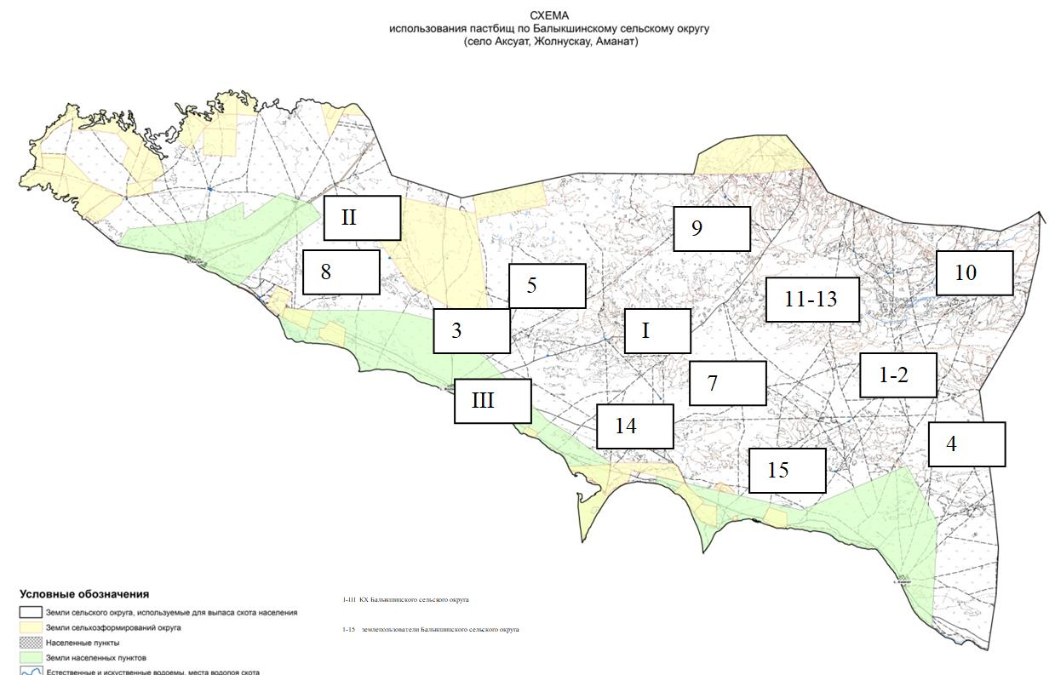

Күршім ауданы
Балықшы ауылдық округі
бойынша
2026-2030 жылдарға арналған
жайылымдарды басқару және
оларды
пайдалану жөніндегі Жоспарға
7-қосымша
Жеке ауланың ауыл шаруашылығы жануарларын, оның ішінде қоғамдық жайылымдарды жаю бойынша халықтың мұқтажына арналған жайылымдарды белгілейтін схема (карта)

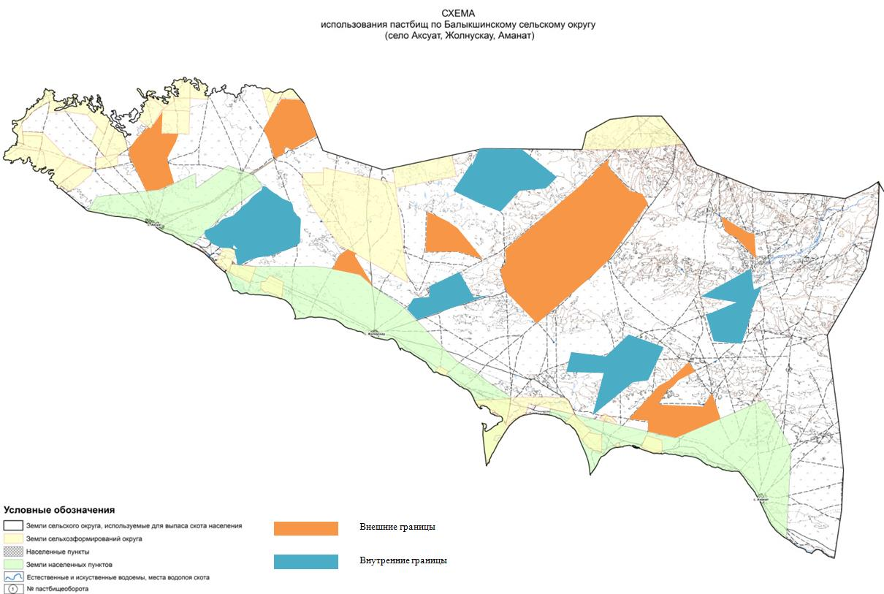

Күршім ауданы
Балықшы ауылдық округі
бойынша
2026-2030 жылдарға арналған
жайылымдарды басқару және
оларды
пайдалану жөніндегі Жоспарға
8-қосымша
Жайылымдардың геоботаникалық зерттеуі негізінде ұсынылатын жайылым айналымдарыны схемалары көрсетілген ұсынылатын жайылым айналымдарыны схемалары белгіленген схема (карта)

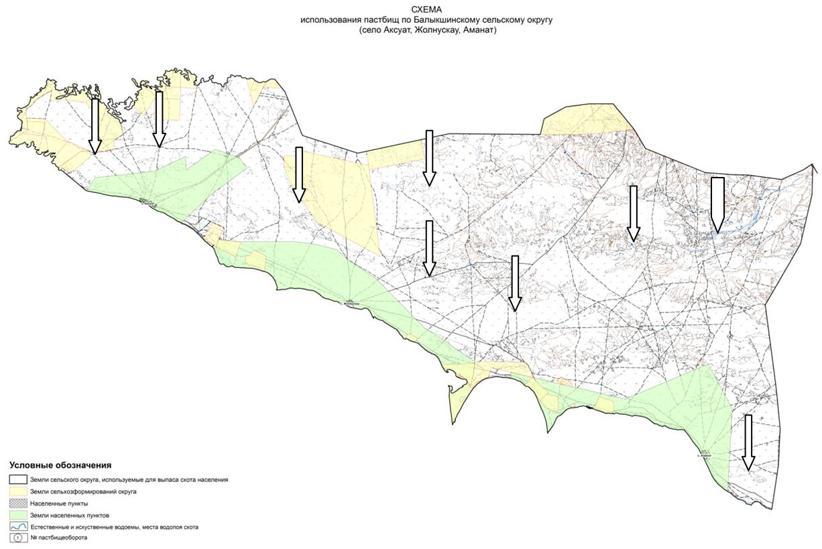

Күршім ауданы
Балықшы ауылдық округі
бойынша
2026-2030 жылдарға арналған
жайылымдарды басқару және
оларды
пайдалану жөніндегі Жоспарға
9-қосымша
Ауыл шаруашылығы жануарларын айдау үшін сервитуттар, мал айдау трассаларын және басқа да жайылымдық инфрақұрылымы нысандарын, сондай-ақ мал қорымдарын (биометриялық шұңқырларды) белгілейтін схема (карта)

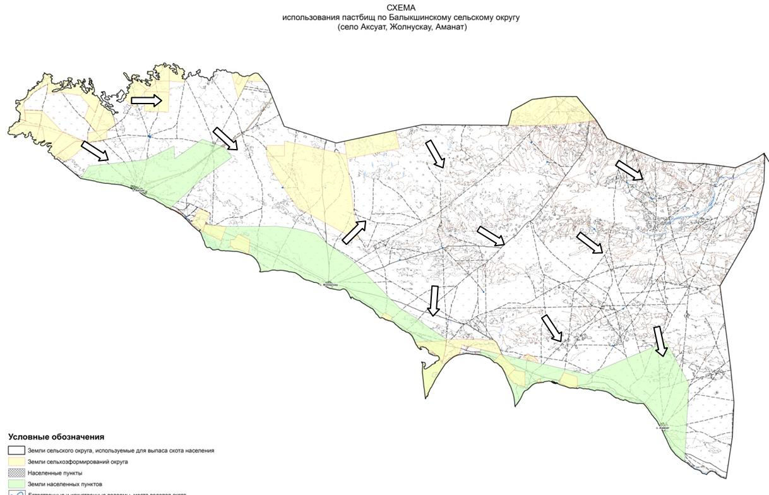

Күршім ауданы
Балықшы ауылдық округі
бойынша
2026-2030 жылдарға арналған
жайылымдарды басқару және
оларды
пайдалану жөніндегі Жоспарға
10-қосымша
Жайылым пайдаланушыларға жер пайдалануға берілуі мүмкін жайылымдарды белгілейтін схема (карта)

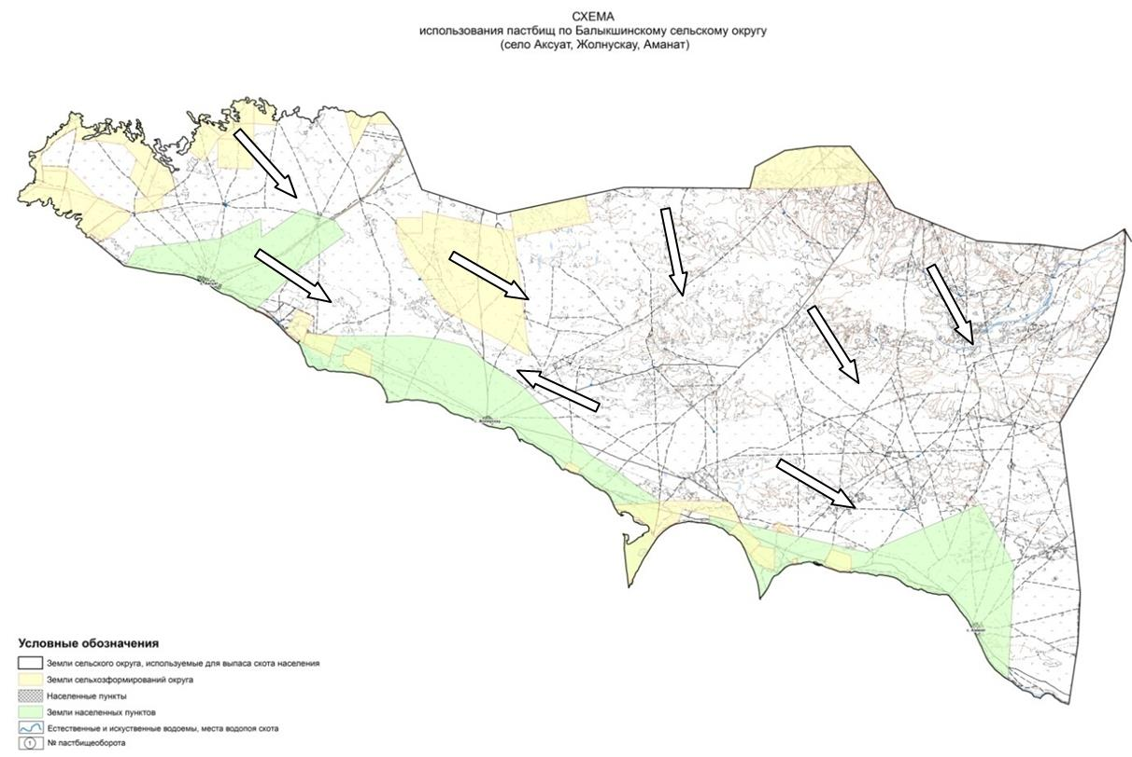

Күршім ауданы
Балықшы ауылдық округі
бойынша
2026-2030 жылдарға арналған
жайылымдарды басқару және
оларды
пайдалану жөніндегі Жоспарға
11-қосымша
Су көздеріне (көлдерге, өзендерге, тоғандарға, қазбатоғандарға, суару және суландыру каналдарына, құбырлы және шахталы құдықтарына) қол жеткізу схемасы

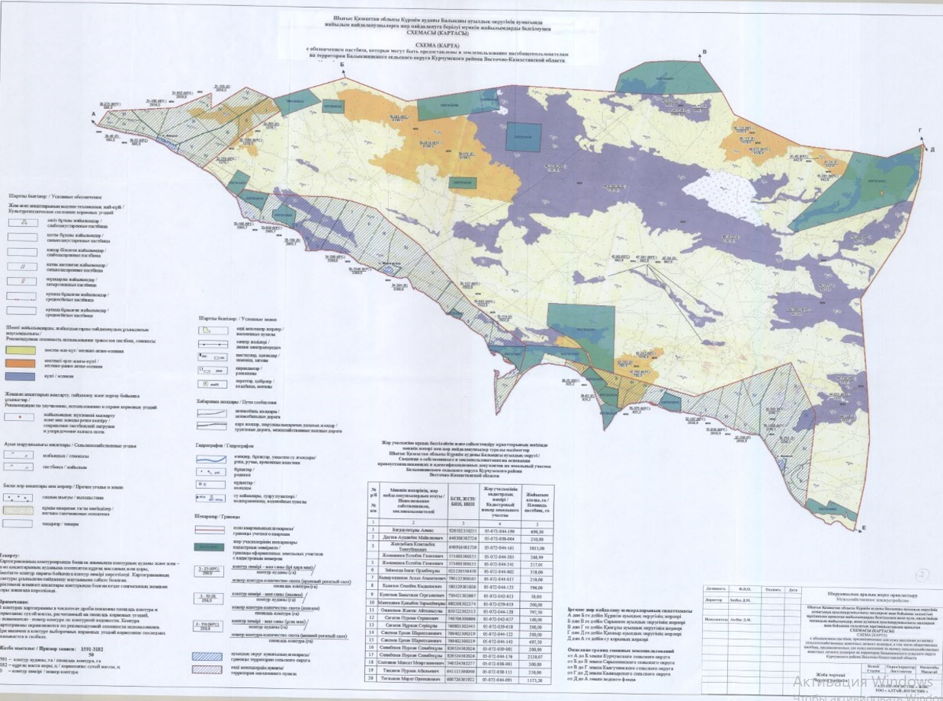

Күршім ауданы
Балықшы ауылдық округі
бойынша
2026-2030 жылдарға арналған
жайылымдарды басқару және
оларды
пайдалану жөніндегі Жоспарға
12-қосымша
Ауыл шаруашылығы жануарларының басын шалғайдағы жайылымдарға орналастыру схемасы

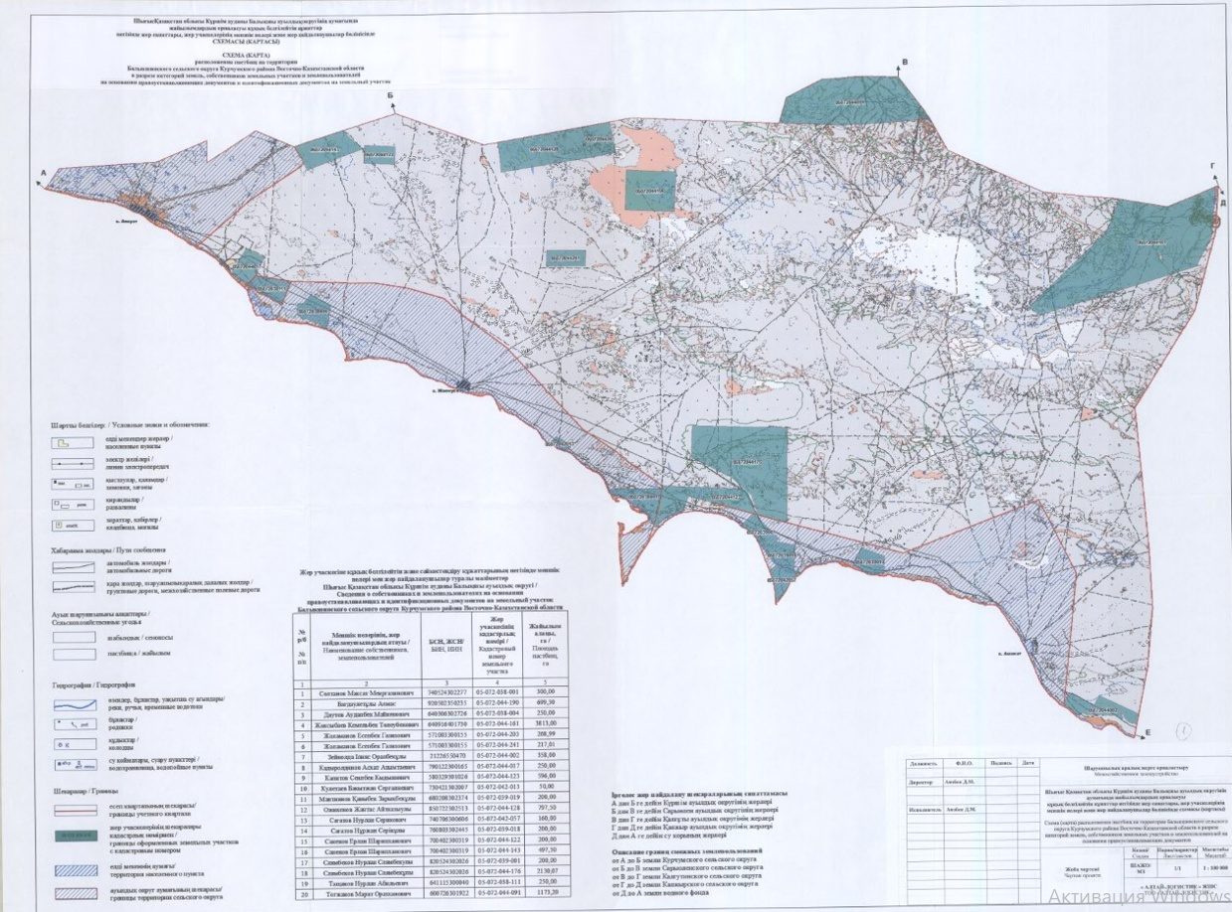

© 2012. Қазақстан Республикасы Әділет министрлігінің «Қазақстан Республикасының Заңнама және құқықтық ақпарат институты» ШЖҚ РМК

